

СОВЕТ ДЕПУТАТОВ
МУНИЦИПАЛЬНОГО ОКРУГА НЕКРАСОВКА
в городе Москве

Р Е Ш Е Н И Е

23 марта 2022 года 2/8
__________________№______

О согласовании установки ограждающих устройств на придомовых территориях многоквартирных домов в границах пятого квартала района Некрасовка, ограниченного адресами: ул. Покровская, д.21, ул. Недорубова, д.7, ул. Недорубова, д.5, ул. Недорубова, д.3, ул. Рождественская, д. 37, ул. Рождественская, д.39, ул. Ухтомского Ополчения, д.3, ул. Ухтомского Ополчения, д.5

В соответствии с пунктом 5 части 2 статьи 1 Закона города Москвы от 11 июля 2012 года №39 «О наделении органов местного самоуправления муниципальных округов в городе Москве отдельными полномочиями города Москвы», Постановлением Правительства города Москвы от 02 июля 2013 года №428-ПП «О порядке установки ограждений на придомовых территориях в городе Москве», на основании обращений уполномоченных лиц и протоколов общих собраний собственников помещений в многоквартирных домах об установке ограждающих устройств на придомовых территориях многоквартирных домов в границах пятого квартала района Некрасовка, ограниченного адресами: ул. Покровская, д.21, ул. Недорубова, д.7, ул. Недорубова, д.5, ул. Недорубова, д.3, ул. Рождественская, д. 37, ул. Рождественская, д.39, ул. Ухтомского Ополчения, д.3, ул. Ухтомского Ополчения, д.5, Совет депутатов муниципального округа Некрасовка решил:
- Согласовать установку ограждающих устройств (шлагбаумов) в количестве 6 (шести) штук на придомовых территориях многоквартирных домов в границах пятого квартала района Некрасовка, ограниченного адресами: ул. Покровская, д.21, ул. Недорубова, д.7, ул. Недорубова, д.5, ул. Недорубова, д.3, ул. Рождественская, д. 37, ул. Рождественская, д.39, ул. Ухтомского Ополчения, д.3, ул. Ухтомского Ополчения, д.5 согласно прилагаемому проекту размещения ограждающих устройств на указанной территории (приложение) при условии соблюдения требований по обеспечению круглосуточного и беспрепятственного проезда на придомовые территории пожарной техники, транспортных средств правоохранительных органов, скорой медицинской помощи, служб Министерства Российской Федерации по делам гражданской обороны, чрезвычайным ситуациям и ликвидации последствий стихийных бедствий, организаций газового хозяйства и коммунальных служб, а также проход пешеходов и (или) проезд транспортных средств на территорию общего пользования, определяемые в соответствии с законодательством Российской Федерации о градостроительной деятельности.
- Обеспечить круглосуточный и беспрепятственный доступ к дошкольному корпусу ГБОУ города Москвы «Школа №2051», расположенного по адресу: г.Москва, ул. Недорубова, д.5А пожарной техники, транспортных средств правоохранительных органов, скорой медицинской помощи, служб Министерства Российской Федерации по делам гражданской обороны, чрезвычайным ситуациям и ликвидации последствий стихийных бедствий, организаций газового хозяйства и коммунальных служб, обслуживающих организаций для нужд образовательного учреждения.
3. Уведомить уполномоченных лиц собственников многоквартирных домов пятого квартала, что все споры, возникающие между собственниками помещений, иными заинтересованными лицами по вопросам установки, эксплуатации и демонтажа ограждающих устройств решаются в соответствии с законодательством Российской Федерации, в том числе в судебном порядке.
4. Направить настоящее решение в Департамент территориальных органов исполнительной власти города Москвы, управу района Некрасовка города Москвы и лицу, уполномоченным на представление интересов собственников помещений в многоквартирных домах по вопросам, связанным с установкой ограждающего устройства и его демонтажем, не позднее 5 рабочих дней со дня его принятия.
5. Опубликовать настоящее решение в бюллетене «Московский муниципальный вестник» и разместить на официальном сайте муниципального округа Некрасовка в сети Интернет – www.vmo-nekrasovka.ru.
6. Контроль за выполнением настоящего решения возложить на главу муниципального округа Некрасовка Ухаботину И.В.

Глава муниципального округа Некрасовка И.В.Ухаботина

Приложение
к решению Совета депутатов
муниципального округа Некрасовка от 23 марта 2022 года № 2/8

ПРОЕКТ РАЗМЕЩЕНИЯ ОГРАЖДАЮЩИХ УСТРОЙСТВ
в количестве 6 (шести) штук для регулировки въезда и выезда транспортных средств
на придомовых территориях многоквартирных домов в границах пятого квартала района Некрасовка, ограниченного адресами: ул. Покровская, д.21, ул. Недорубова, д.7, ул. Недорубова, д.5, ул. Недорубова, д.3, ул. Рождественская, д. 37, ул. Рождественская, д.39, ул. Ухтомского Ополчения, д.3, ул. Ухтомского Ополчения, д.5

- Место размещения ограждающих устройств.

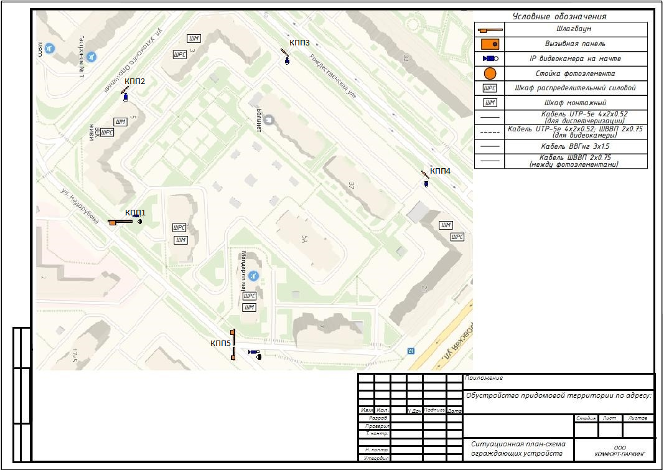

(рис. 1)
  - Для осуществления регулирования въезда/выезда транспортных средств на придомовые территории многоквартирных домов в границах пятого квартала района Некрасовка по адресам: ул.Недорубова д.3, ул.Недорубова, д.5, ул. Недорубова, д.7, ул.Ухтомского ополчения д.5, ул.Ухтомского Ополчения, д.3, ул.Рождественская, д.37, ул.Рождественская, д.39, ул.Покровская, д.21 устанавливаются ограждающие устройства (шлагбаумы), расположенные в местах контрольно-пропускных пунктов (КПП) по периметру территории квартала, согласно прилагаемой схемы, утвержденной на собраниях собственников помещений указанных выше многоквартирных домов.
  - Размещение ограждающих устройств (шлагбаумов) производится на придомовых территориях вышеуказанных многоквартирных домов.
  - Согласно прилагаемой схемы (рис.1) территория, охватывающая указанные многоквартирные дома, имеет 5 выездов/въездов для транспортных средств, на которых предусматривается установка 6 шлагбаумов.
Для проезда автотранспорта на территорию вышеуказанных многоквартирных домов устанавливаются следующие контрольно-пропускные пункты (КПП) с встроенными автоматическими шлагбаумами:
– КПП № 1 (на въезде в квартал между домами с адресами Недорубова д.3 и Ухтомского ополчения д.5, со стороны ул. Недорубова) шлагбаум автоматический с электромеханическим приводом поднятия и опускания стрелы – для въезда и выезда автотранспорта собственников/арендаторов помещений в автоматизированном режиме, имеющих пропуска установленного образца, а также гостей по разовым заявкам;
– КПП № 2 (на въезде в квартал между домами с адресами Ухтомского ополчения д.5 и Ухтомского ополчения д.3, со стороны ул. Ухтомского ополчения) шлагбаум автоматический с электромеханическим приводом поднятия и опускания стрелы – для въезда и выезда автотранспорта собственников/арендаторов помещений в автоматизированном режиме, имеющих пропуска установленного образца, а также гостей по разовым заявкам;
– КПП № 3 (на въезде в квартал между домами с адресами Ухтомского ополчения д.3 и Рождественская д. 39, со стороны ул. Рождественская) шлагбаум автоматический с электромеханическим приводом поднятия и опускания стрелы – для въезда и выезда автотранспорта собственников/арендаторов помещений в автоматизированном режиме, имеющих пропуска установленного образца, а также гостей по разовым заявкам;
– КПП № 4 (на въезде в квартал между домами с адресами Рождественская д. 39 и Покровская д. 21, со стороны ул. Рождественская) шлагбаум автоматический с электромеханическим приводом поднятия и опускания стрелы – для въезда и выезда автотранспорта собственников/арендаторов помещений в автоматизированном режиме, имеющих пропуска установленного образца, а также гостей по разовым заявкам;
– КПП № 5 (на въезде в квартал напротив дома с адресом Недорубова д. 5, со стороны ул. Недорубова) два шлагбаума автоматических с электромеханическим приводом поднятия и опускания стрелы – для въезда и выезда автотранспорта собственников/арендаторов помещений в автоматизированном режиме, имеющих пропуска установленного образца, а также гостей по разовым заявкам;

- Техническое описание ограждающих устройств.

  - Шлагбаум автоматический с электромеханическим приводом поднятия и опускания стрелы.
Шлагбаум состоит из алюминиевой стрелы и стальной стойки, установленной на бетонное основание и закрепленной болтами, вмонтированными в бетонное основание. В стойке шлагбаума находится электромеханический привод, а также блок электронного управления. Привод, перемещающий стрелу, состоит из электродвигателя, редуктора, а также двух пружин, балансирующих вес стрелы. Шлагбаум снабжен регулируемым устройством безопасности, а также устройством фиксации стрелы в любом положении и ручным «расцепителем» для работы в случае отсутствия электроэнергии. Шлагбаум состоит из алюминиевой стрелы белого цвета с зеркальными отражательными поперечными полосками красного и белого цвета, а также стальной стойки, обработанной катафоторезом и покрашенной полиэфирной краской в красный цвет. Тумба шлагбаума снабжена диодной сигнальной лампой белого цвета для предупреждения водителей транспортных средств и пешеходов, об опускании (поднятии) стрелы шлагбаума.
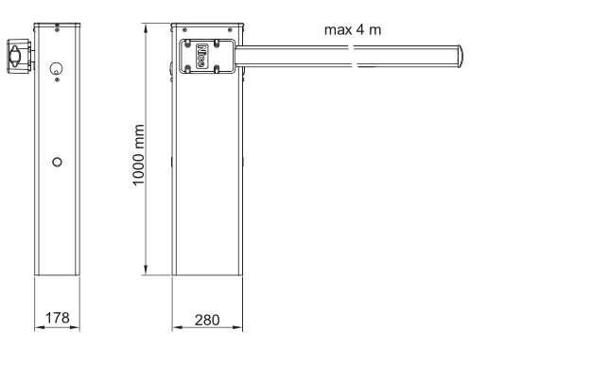

Все работы по устройству кабельных, силовых и слаботочных линий, а также работы по монтажу шлагбаумов производятся в соответствии с Постановлением Правительства Москвы от 27.08.2013 г. №432-ПП "О видах, параметрах и характеристиках объектов благоустройства территории, для размещения которых не требуется получение разрешения на строительство, и видах работ по изменению объектов капитального строительства и (или) их частей, не затрагивающих конструктивные и иные характеристики их надежности и безопасности, не нарушающих права третьих лиц и не превышающих предельные параметры разрешенного строительства, реконструкции, установленные градостроительными планами соответствующих земельных участков, для выполнения которых не требуется получение разрешения на строительство" – РАЗРЕШЕНИЕ НА ПРОВЕДЕНИЕ СТРОИТЕЛЬНЫХ РАБОТ ПО УСТАНОВКЕ ШЛАГБАУМОВ с организацией оснований с заглублением до 0.3 м. НЕ ТРЕБУЕТСЯ.

- Обеспечение круглосуточного доступа экстренным и коммунальным службам.

  - Право беспрепятственного круглосуточного проезда через КПП на придомовую территорию вышеуказанного многоквартирного дома имеют: пожарная спецтехника, транспортные средства правоохранительных органов, транспортные средства скорой медицинской помощи, транспорт служб Министерства РФ по делам гражданской обороны, чрезвычайным ситуациям и ликвидации последствий стихийных бедствий, а также транспорт организации газового хозяйства, коммунальных служб и эксплуатирующих организаций.

